Муниципальное бюджетное дошкольное образовательное учреждение детский сад «Тополек» с.Казаки
Елецкого муниципального района Липецкой области

Конспект образовательной деятельности
детей II группы раннего возраста
по познавательному развитию
Тема: «Птички – невелички»

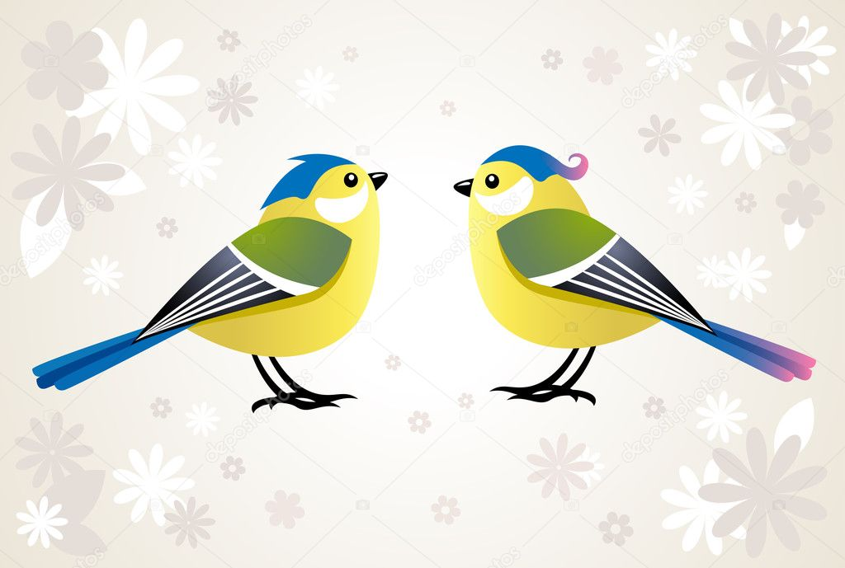
Подготовила:
воспитатель высшей категории
Меренкова О.В.

2018 год
1. Цель: формировать элементарные представления детей младшего дошкольного возраста о птицах, развивать познавательный интерес.

2. Задачи: уточнить и расширить первоначальные знания детей о птицах, познакомить с простейшими отличительными особенностями птиц, кормушкой, кормом для птиц, развивать наблюдательность, память, мелкую моторику, воспитывать доброжелательное отношение к птицам.

3. Приоритетная образовательная область (области): познавательное развитие.

4. Планируемые результаты (исходя из цели и задач): научились находить ответы на простейшие вопросы, отличать птиц от других животных, знают чем питаются птицы, назначение кормушки, умеют насыпать корм.

5. Целевые ориентиры: ребенок интересуется окружающими предметами и активно действует с ними; эмоционально вовлечен в действия с игрушками и другими предметами, стремится проявлять настойчивость в достижении результата своих действий; может обращаться с вопросами и просьбами, понимает речь взрослых; знает названия окружающих предметов и игрушек; стремится к общению со взрослыми и активно подражает им в движениях и действиях проявляет интерес к стихам, песням и сказкам, рассматриванию картинки.

6. Материалы и оборудование (материально-технический ресурс):
для воспитателя - презентация «Корм для птиц», перышки, дерево с птицами из бумаги, модель птички, кормушка, накрытая платком, записка, игрушка медведь, баночка с медом, аудиозапись, подарки гостям – мешочки с кормом для птиц на подносе;
для детей – тарелочки с кормом для птиц, шапочки.

7. Предварительная работа (при необходимости): наблюдение за птицами на прогулке и из окна группы; рассматривание картинок с изображением птиц; чтение стихотворений о птицах; игры "Птички большие и маленькие", "Воробышки и кот", разучивание физкультминутки и пальчиковой гимнастики.

8. Содержание ОД

- Воспитатель:- Ребята, посмотрите, сколько к нам гостей пришло. Давайте с ними поздороваемся! Молодцы!
- Ребята, я хочу вам кое-что рассказать, когда я шла утром в детский сад, на дорожке нашла …..Что это? (показывает детям). Дети: Перышки.
- А вы знаете, кто их потерял? (Птичка)
Где можно увидеть птиц? (на улице) А в группе можно увидеть? (Нет)

2. -Ой, посмотрите, а кто это здесь такой грустный сидит? Давайте посмотрим. (Подходят к медвежонку).
- Здравствуй, медвежонок! Что случилось? Почему ты грустный?
Аудиозапись Медвежонок - Здравствуйте, ребята. Объясните мне, пожалуйста, почему птички летают, а я так не умею? Я тоже летать хочу.

- Воспитатель: Давайте поможем Медвежонку узнать, в чем же дело? (Да)
Ребята, посмотрите внимательно на птичку. Что это у нее? (показывает голову, клюв, глаза, хвост, крылья, лапки. Дети называют. Если затрудняются, помогает)
А знаете, сколько у птички крыльев? (Два). А лапок? (Две). А глаз?(Два). А хвостов? (Один)
Воспитатель - Зачем птицам крылья? (летать)
- Зачем птицам лапки? (передвигаться по земле, по веткам)
- Зачем птицам клюв? (есть, пить)
Воспитатель: Медвежонок, ты согласен? А теперь, давайте посмотрим, что у тебя есть? Крылья есть? Хвост, как у птички есть? А клюв есть? Сможет медвежонок летать? (ответы детей- нет)

- Воспитатель: Медвежонок, вы совсем разные. Теперь ты понимаешь, почему ты не можешь летать, как птица. Поэтому ты не расстраивайся, ведь летать могут только птицы. Вот тебе мед в подарок. Иди в лес. До свидания. (Дети прощаются)

- Ребята, а вы хотите, чтобы мы с вами превратились в птичек? (Да)
Для этого нужно надеть волшебные шапочки (одевают шапочки) и сказать волшебные слова:
«Покружись, покружись, в малых птичек превратись!»

Физкульминутка
Маленькие птички, птички-невелички, (машут руками, как крыльями)
По лесу летают, песни распевают.
Сильный ветер налетел, птичек унести хотел (руки вверх, качают из
стороны в сторону)
Птички спрятались в дупло, там уютно и тепло (присесть на корточки)
Воспитатель: «Покружись, покружись, опять в ребяток превратись!» (снимают шапочки)

- Воспитатель: А хотите расскажу и покажу, чем птички питаются? (Да.) А поможет нам телевизор. (Презентация «Корм для птиц»)
Самый лучший корм – нежареные семечки, зерна, крошки белого хлеба, ягоды рябины и даже несоленое сало.
- -Ребята, пойдемте посмотрим, что это на столе стоит?(Открывает платок) Что это? (если не ответили) Хотите узнать?(да) Это кормушка. Кто же ее сюда принес? Здесь записка.(читает)
«Здравствуйте, мы, ребята из старшей группы. Сделали кормушки, а
эту кормушку дарим вам. А помогал нам папа Полины.»
Воспитатель: Ребята, а вы знаете для кого кормушка? (Для птиц). Скоро придет зима и птицам нечего будет есть. А вы хотите покормить птиц? А чем будем птиц кормить? Давайте положим в нее корм, а когда пойдем на прогулку, повесим на участке. (Дети говорят, что в тарелочке ,и насыпают из тарелочек корм в кормушку).
-Молодцы, ребята. Хорошо поработали, нужно вашим пальчикам отдохнуть.

Пальчиковая игра
Воробьи-воробышки, (сжать кулак, указательный и большой палец
вытянут в клювик)
Серенькие перышки!
Клюйте, клюйте крошки (стучат указательным пальцем правой руки по
левой ладони и наоборот)
У меня с ладошки!
Нет, с ладошки не клюют (погладить тыльные стороны рук поочередно)
И погладить не дают.
Как бы нам поладить,
Чтоб дались погладить.
Воспитатель. А мы можем погладить птичек? (Нет. Они улетят)

- Воспитатель: Ребята, вам понравилось сегодня играть? Птички летать умеют? А мишка? Почему? А птичкам помогать понравилось? Как помогали?
- Нашим гостям, наверное, тоже захотелось птиц покормить. Давайте подарим корм для птичек, чтобы они по дороге домой тоже их покормили. (дарят подарки).

